T.C.
YILDIZ TEKNİK ÜNİVERSİTESİ
SOSYAL BİLİMLER ENSTİTÜSÜ
.......... ANA BİLİM DALI
............................. PROGRAMI

YÜKSEK LİSANS TEZİ / DOKTORA TEZİ / SANATTA YETERLİK TEZİ

TEZ BAŞLIĞI

ÖĞRENCİ ADI SOYADI
ÖĞRENCİ NUMARASI

TEZ DANIŞMANI
UNVAN AD SOYAD

YIL

T.C.
YILDIZ TEKNİK ÜNİVERSİTESİ
SOSYAL BİLİMLER ENSTİTÜSÜ
.......... ANA BİLİM DALI
............................. PROGRAMI

YÜKSEK LİSANS TEZİ / DOKTORA TEZİ / SANATTA YETERLİK TEZİ

TEZ BAŞLIĞI

ÖĞRENCİ ADI SOYADI
ÖĞRENCİ NUMARASI
ORCID NO: XXXX-XXXX-XXXX-XXXX

TEZ DANIŞMANI
UNVAN AD SOYAD

AY YIL

[Adı SOYADI] tarafından hazırlanan “[Tezin Adı]” başlıklı çalışma, [GG/AA/YYYY] tarihinde yapılan savunma sınavı sonucunda [oybirliği / oyçokluğu] ile başarılı bulunmuş ve jürimiz tarafından [İlgili] Ana Bilim Dalı [İlgili] Programında [DOKTORA / YÜKSEK LİSANS / SANATTA YETERLİLİK] tezi olarak kabul edilmiştir.

Danışman İmza

[Unvanı, Adı ve Soyadı] ………………………

Jüri Üyeleri İmza

[Unvanı, Adı ve Soyadı] ………………………
[Unvanı, Adı ve Soyadı] ………………………
[Unvanı, Adı ve Soyadı] ………………………
[Unvanı, Adı ve Soyadı] ………………………
[Unvanı, Adı ve Soyadı] ………………………

ÖZET
TEZ BAŞLIĞI
Özet özet özet özet özet özet özet özet özet özet özet özet özet özet özet özet özet özet özet özet özet özet özet özet özet özet özet özet özet özet özet özet özet özet özet özet özet özet özet özet özet özet özet özet özet özet özet özet özet özet özet özet özet özet özet özet özet özet özet özet özet özet özet özet özet özet özet özet özet özet özet. [araştırmanın amacı, yöntem, evren örneklem, uygulamalar vb.]
Özet özet özet özet özet özet özet özet özet özet özet özet özet özet özet özet özet özet özet özet özet özet özet özet özet özet özet özet özet özet özet özet özet özet özet özet özet özet özet özet özet özet özet özet özet özet özet özet özet özet özet özet özet özet özet özet özet özet özet özet özet özet özet özet özet özet özet özet özet özet özet. [genel hatlarıyla araştırmada ulaşılan sonuçlar]
Anahtar Kelimeler: Anahtar Kelime 1, Anahtar Kelime 2, Anahtar Kelime 3

ABSTRACT
TITLE
Summary report summary report summary report summary report summary report summary report summary report summary report summarized summary. Summary report summary report summary report summary report summary report summary report summary report summary report summarized summary [purpose of the research, method, universe sampling, applications]
Summary report summary report summary report summary report summary report summary report summary report summary report summarized summary. Summary report summary report summary report summary report summary report summary report summary report summary report summarized summary [the results]
Keywords: Keyword 1, Keyword 2, Keyword 3, …

ÖN SÖZ
Bu sayfada, tez metni içinde yazılması halinde anlatım bütünlüğünü bozacağı düşünülen ancak tezi hazırlayan tarafından söylenmek istenen, çalışma ile ilgili ek bilgiler verilebilir. Çalışma sürecinde karşılaşılan olumlu ve olumsuz durumlardan da söz edilebilir. Ön sözde tez çalışmasının yapımı ve rapor haline getirilişinde doğrudan katkısı olanlar ile görevi olmadığı halde dolaylı da olsa katkısı olan kişi ve kurumlara teşekkür yer alır. Tez çalışması bir proje kapsamında gerçekleştirilmiş ise, projenin ve ilgili kuruluşun adı da bu ön sözde belirtilir.

Yazar Adı SOYADI
Ay, Yıl; İstanbul

İÇİNDEKİLER

ÖZET iii
ABSTRACT iv
ÖN SÖZ v
İÇİNDEKİLER vi
TABLOLAR LİSTESİ vii
ŞEKİLLER LİSTESİ viii
KISALTMALAR LİSTESİ ix

1. GİRİŞ 1
1.1. Örnek Bir Alt Başlık 1

2. ŞABLONUN KULLANIMI 2
2.1. Yaşanabilecek Bazı Sorunlara Dair 4

3. BİRİNCİ DERECE BAŞLIK ÖRNEĞİ 5
3.1. İkinci Derece Başlık Örneği 5
3.1.1. Üçüncü Derece Başlık Örneği 5
3.1.1.1. Dördüncü Derece Başlık Örneği 5

4. TABLO VE ŞEKİLLERİN GÖSTERİMİ 6
4.1. Tablo / Şekil Numara ve Başlıklarının Yazılışı 6
4.2. Tablo / Şekil Kaynaklarının Yazılışı 7
4.3. WORD Üzerinden Otomatik Tablo / Şekil Başlığı Ekleme 8

KAYNAKÇA 10
EKLER 12

TABLOLAR LİSTESİ
Tablo 1. İkinci Beş Yıllık Kalkınma Planı Kamu Geliri Hedefleri 7
Tablo 2. Akademik Başarı Değişkenine Göre Sonuçlar 7

ŞEKİLLER LİSTESİ
Şekil 1. Performans Göstergelerinin Sınıflandırılması 8

KISALTMALAR LİSTESİ
AB : Avrupa Birliği
BT : Bilgi Teknolojileri
SEM : Structural Equation Modeling (Yapısal Eşitlik Modellemesi)
TBMM : Türkiye Büyük Millet Meclisi
YTÜ : Yıldız Teknik Üniversitesi

- GİRİŞ
Metin metin metin metin metin metin metin metin metin metin metin metin metin metin metin metin metin metin metin metin metin metin metin metin metin metin metin metin metin metin metin metin metin metin metin metin metin metin metin metin metin metin metin metin metin metin metin metin metin metin metin metin metin metin metin metin metin metin metin metin metin metin metin metin metin metin metin metin metin metin metin metin metin metin metin metin metin metin metin metin metin metin metin metin metin metin metin metin metin metin metin metin metin metin metin metin metin metin metin metin metin metin metin metin metin metin metin metin metin metin metin metin metin metin metin metin metin metin metin metin metin metin metin metin metin metin metin metin metin metin metin metin metin metin metin metin metin metin metin metin metin metin metin metin metin metin metin metin metin metin metin metin metin metin metin metin metin metin metin metin metin metin metin metin metin metin metin metin metin metin metin metin metin metin metin metin metin metin metin metin metin metin metin metin metin metin metin metin metin metin metin metin metin
- Örnek Bir Alt Başlık
Yalnızca birinci derece başlıklar yeni bir sayfadan başlar. Birinci derece başlıklar dışındaki tüm alt başlıklar yazının kaldığı yerden devam eder. Bir alt başlığın sayfanın en sonuna denk gelmesi durumunda bu alt başlık bir sonraki sayfadan başlamalıdır.
Tez metninde ‘Enter’ ile boşluk bırakılmaz. Kılavuzda belirtilen başlıklandırmalar kullanılmalıdır.

- ŞABLONUN KULLANIMI
Şablonun sağında bulunan açıklamalar ile şablonda yapmanız gereken düzenlemeler belirtilmiştir. Bu açıklamaları tez tesliminden önce silmeyi unutmayın. Ayrıca Tez Yazım Kılavuzundan alıntılarla ilerleyen kısımlarda yapılan anlatımları da silmeyi unutmayın.
Şablonda “Giriş” şeridinde Tez Yazım Kılavuzu baz alınarak hazırlanan “stiller” bulunmaktadır.
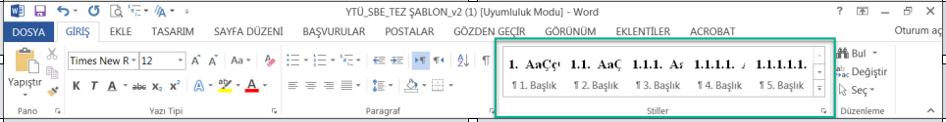
- 5. dereceye kadar başlıklar tanımlanmıştır. Başlıkları bu stilleri kullanarak yaptığınız takdirde ‘İçindekiler’i daha kolay ve otomatik bir şekilde oluşturabilirsiniz.
- ‘Normal’ stili standart paragraf yazımı için oluşturulmuştur. Paragraf başlarında girinti kullanıp kullanmamak sizin ve danışmanınızın tercihidir. Ancak tercih ettiğiniz yöntemi tezin tamamında uygulamak durumundasınız.
- ‘Aralık Yok’ stili öz, abstract ve ön söz için oluşturulmuştur.
- ‘Tablo/Şekil’ stili tablo/şekil başlıkları için oluşturulmuştur.
- ‘Doğrudan Alıntı’ stili 40 kelime ve daha fazla olan doğrudan alıntılar için oluşturulmuştur (Tez yazım kılavuzunda detayları mevcuttur).
- Yeni bir “birinci dereceden başlık” a geçmeden önce “Sayfa DüzeniKesmelerSonraki Sayfa” sekmelerini tıklayarak “Bölüm Sonu (Sonraki Sayfa)” eklemelisiniz. Bu şekilde yapmadığınız takdirde birinci dereceden başlıklar yukarıdan 72 pt olarak gözükmez. Bu sayede “birinci dereceden başlıklar yeni bir sayfada başlamalı” kuralına da uymuş olursunuz.
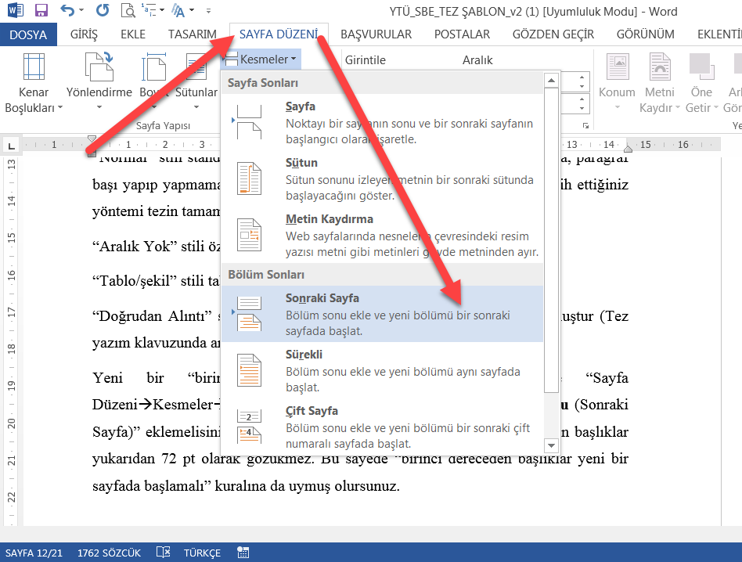
Sayfaya eklediğiniz bölüm sonlarını görebilmek için “ctrl+shift+8” tuşlarına aynı anda basarak “tümünü göster” özelliğini açabilirsiniz. Tekrar aynı tuşlara basarak devre dışı bırakabilirsiniz. Ya da aşağıdaki resimde gösterilen işarete tıklayarak da bu özelliği etkinleştirip devre dışı bırakabilirsiniz.
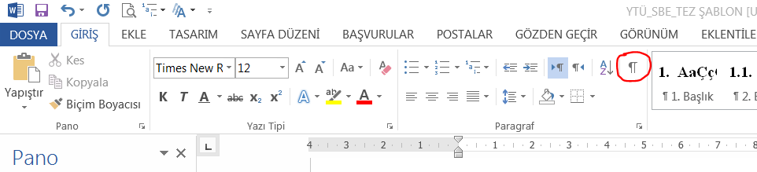

- Yaşanabilecek Bazı Sorunlara Dair
1. Bölüm sonu ekledikten sonra aşağıdaki gibi bir görüntü oluşuyorsa son kelimeden sonra bir kez “Enter” tuşuna basmanız gerekmektedir.
Hatalı;
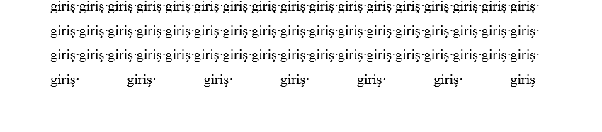
Doğru;
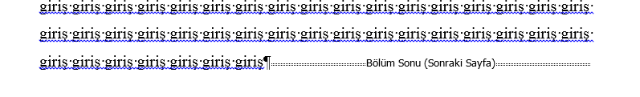
Yukarıdaki doğru fotoğraf daha önce anlatılan ctrl+shift+8 tuşlarına basıp “tümünü göster” özelliğini etkinleştirerek çekilmiştir. Tekrar aynı tuşlara basarak bu özelliği devre dışı bırakabilirsiniz.
2. Sayfa numaraları öyle olmaması gerektiği halde 1’den başlıyorsa;
ilgili sayfa numarasını çift tıklasağ tıklasayfa numarası biçimlendir önceki bölümden devam et
yapınız.

- BİRİNCİ DERECE BAŞLIK ÖRNEĞİ
- İkinci Derece Başlık Örneği
- Üçüncü Derece Başlık Örneği
- Dördüncü Derece Başlık Örneği
- Beşinci Derece Başlık Örneği

- TABLO VE ŞEKİLLERİN GÖSTERİMİ
Sayfa düzeni esaslarına uymak şartı ile tablo ve şekiller metinde ilk söz edildikleri yere mümkün olduğu kadar yakın yerleştirilmelidir. İlgili tablo ve şekillere metin içinde mutlaka gönderme yapılmalıdır.
Birden fazla tablo veya şekil aynı sayfada ya da ardı ardına yer alabilir. Ancak araya açıklayıcı bilgi vermeksizin sürekli tablo veya şekil verilmez. Çok sayıdaki tablo veya şekiller, gerektiğinde eklerde verilebilir.
- Tablo / Şekil Numara ve Başlıklarının Yazılışı
Tezin içindeki tablo ve şekiller, başlıkları ve kaynakları sayfa ortalanarak gösterilir. Grafik, harita, resim, fotoğraf vb. kaynakların hepsi şekil olarak değerlendirilmektedir.
Tablolar oluşturulurken sayfa genişliği aşılmamalıdır. Eğer sayfaya uygun olarak düzenlenemiyorsa ilgili sayfa yatay olarak ayarlanabilir; satır aralıkları tek satıra indirilerek ya da yazı büyüklükleri azaltılarak ayarlama yapılabilir.
Numara ve başlık: Her tablo ve şeklin numaralandırılmış başlığı bulunur. Bu başlıklar tablo ve şeklin üzerinde yer almalıdır. Başlıklar koyu, ortalı ve HER KELİMENİN İLK HARFİ BÜYÜK olacak şekilde yazılır.
Tablo ve şekillere numara verirken şu iki yoldan biri tercih edilmelidir:
- Tablo ve şekiller tezin başından itibaren hangi bölümde verildiği gözetilmeksizin 1, 2, 3… şeklinde numaralandırılır.
- Tablo ve şekiller yer aldıkları bölüm numarası dikkate alınarak her bir bölümde önce bölüm numarası, sonra tablo numarası verilmek suretiyle 1.1., 2.3. vb. şeklinde numaralandırılır.

Örnek;
Tablo 1. İkinci Beş Yıllık Kalkınma Planı Kamu Geliri Hedefleri

- Tablo / Şekil Kaynaklarının Yazılışı
Tablo ve şekillerin kaynakları, ilgili tablo veya şeklin altında, ortalanarak, 10 pt ve italik olarak yazılır. İlgili kaynağın metin içi gösterimi (kaynakçanın uzun hali yazılmayacak), parantezler olmadan, Kaynak: yazılarak sayfa no. içerecek şekilde verilir.
Tablo Örneği:
Tablo 2. Akademik Başarı Değişkenine Göre Sonuçlar
Değişken | Varyansın Kaynağı | K.T. | Sd. | K.O. | F | p | Fark
Değişken 1 | Gruplar arası | 24,835 | 2 | 12,418 | 8,611 | ,000 | 1-2  2-3
 | Gruplar içi | 862,389 | 598 | 1,442
 | Toplam | 887,225 | 600
Kaynak: Şahin, 2004, s. 46

Şekil Örneği:
Şekil 1. Performans Göstergelerinin Sınıflandırılması
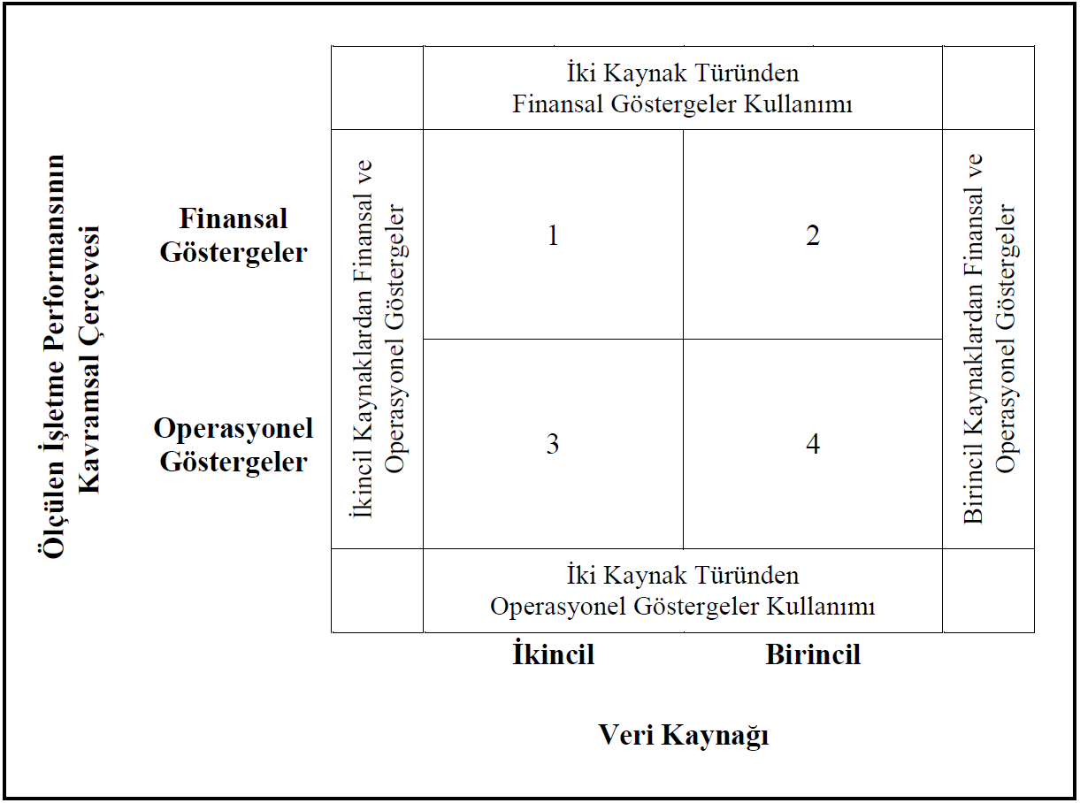
Kaynak: Venkatraman & Ramanujam, 1986, s. 805

- WORD Üzerinden Otomatik Tablo / Şekil Başlığı Ekleme
Tablonun sol üst köşesindeki + benzeri işarete tıklayıp (bkz. Şekil 2), BaşvurularResim Yazısı Ekle sekmelerine tıklanıp, “Etiket: Tablo” olarak seçilir. Tablo adı yazıldıktan sonra “tamam” ile çıkılır. Ardından tablo adı seçilip “Stiller” den “Tablo/Şekil” stili seçilir.
Şekil başlığını otomatik olarak eklemek için, yukarıdan farklı olarak sadece “Etiket: Şekil” olarak seçilir. Ardından benzer şekilde “Stiller” den “Tablo/Şekil” stili seçilir.

Şekil 2. Tablo ve Şekil Yazısı Ekleme
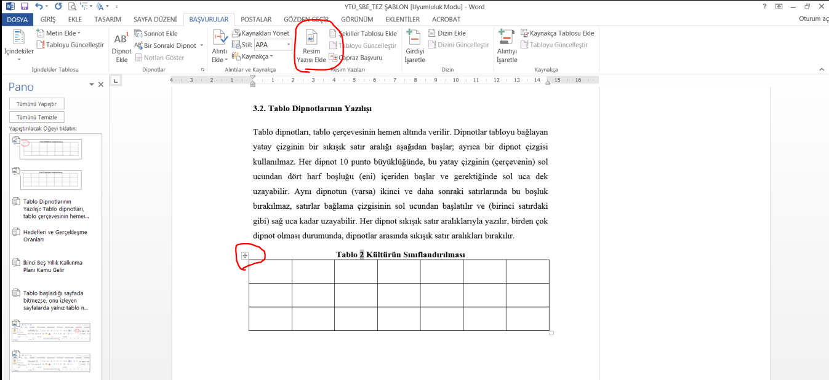

KAYNAKÇA
Metin içi (atıf verme) ve kaynakçada kaynak göstermede Amerikan Psikoloji Derneği (American Psychological Association - APA) Yayım Kılavuzu 7. Basım kuralları referans alınmaktadır. APA kurallarına ait detaylı örneklere tez yazım kılavuzunda yer verilmiştir. Kılavuzda örneği bulunmayan durumlar için https://apastyle.apa.org/style-grammar-guidelines/references internet sayfasına bakabilirsiniz.
Ana bilim / sanat dalının geleneği veya danışmanın önerisiyle ‘dipnot’ biçiminde kaynak gösterme de kullanılabilir. Bu yöntemi tercih ederek tez yazan öğrenciler öncelikle Ana bilim / sanat dalı başkanlığından ‘dipnot’ yönteminin uygun bir şekilde uygulandığına dair yazı almalılar. Bu yazıyı tez şablon kontrolü için sisteme yükleyecekleri tezlerinin içindeki ekler kısmına bir ek olarak eklemelidirler. Bu yazı yalnızca dipnot yöntemini tercih eden öğrenciler için geçerlidir (APA yöntemini tercih edenler için bu yazıya gerek yoktur.).
Word üzerinden otomatik olarak kaynakça oluşturmak mümkündür. Bu konu ile ilgili internet üzerinden arama yaparak detaylı bilgiye ulaşabilirsiniz.

Sıklıkla Karşılaşılan Sorunlara Dair
            - Kaynakçada bir kaynak iki ve daha fazla satır uzunluğundaysa; ikinci ve sonraki satırlar 1 cm içeriden gösterilir.
Örnek:
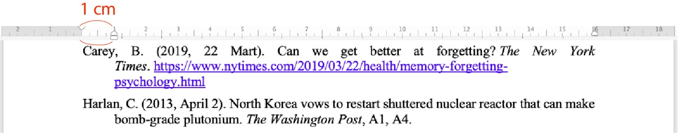
Torino, G. C., Rivera, D. P., Capodilupo, C. M., Nadal, K. L., & Sue, D. W. (2019). Microaggression theory: Influence and implications. John Wiley & Sons. https://doi.org/10.1002/9781119466642

            - İnternetten ulaşılan kaynakların gösteriminde sadece web sitesinin adını vermek yeterli ve doğru bir gösterim değildir. Bu kaynakların doğru gösterimi için tez yazım kılavuzuna bakabilirsiniz.

KAYNAKÇA ÖRNEĞİ
Baral, P., Larsen, M., & Archer, M. (2019). Does money grow on trees? Restoration financing in Southeast Asia. Atlantic Council. https://www.atlanticcouncil.org/in-depth-research-reports/report/does-money-grow-on-trees-restoring-financing-in-southeast-asia/
Cacioppo, S. (2019, April 25–28). Evolutionary theory of social connections: Past, present, and future [Conference presentation abstract]. Ninety-ninth annual convention of the Western Psychological Association, Pasadena, CA, United States. https://westernpsych.org/wp-content/uploads/2019/04/WPA-Program-2019-Final-2.pdf
Çınar, M., Doğan, D., & Seferoğlu, S. S. (2015, 15 Şubat). Eğitimde dijital araçlar: Google sınıf uygulaması üzerine bir değerlendirme [Bildiri sunumu]. Anadolu Üniversitesi, Eskişehir. https://ab2015.anadolu.edu.tr/indexphp?menu=5& submenü=27
Evans, A. C., Jr., Garbarino, J., Bocanegra, E., Kinscherff, R. T., & Márquez-Greene, N. (2019, 8–11 Ağustos). Gun violence: An event on the power of community [Konferans sunumu]. APA 2019 Convention, Chicago, IL, United States. https://convention.apa.org/2019-video
Grady, J. S., Her, M., Moreno, G., Perez, C., & Yelinek, J. (2019). Emotions in storybooks: A comparison of storybooks that represent ethnic and racial groups in the United States. Psychology of Popular Media Culture, 8(3), 207-217. https://doi.org/10.1037/ppm0000185
Öztürk, H. Y. (2016). Öğrenme odaklılığın firma performansı üzerindeki etkisinde fonksiyonel yeteneklerin aracılık rolü ve rekabetin yoğunluğunun düzenleyici etkisi (Yayın No. 454865) [Yüksek Lisans Tezi, Yıldız Teknik Üniversitesi]. YÖK Ulusal Tez Merkezi.
Sanchiz, M., Chevalier, A., & Amadieu, F. (2017). How do older and young adults start searching for information? Impact of age, domain knowledge and problem complexity on the different steps of information searching. Computers in Human Behavior, 72, 67–78. https://doi.org/10.1016/j.chb.2017.02.038
Türkiye Büyük Millet Meclisi. (2016). Geçmişten günümüze tutanak belge ve materyalleri sergi kataloğu. Tutanak Hizmetleri Başkanlığı.
Westerman, G., Bonnet, D., & McAfee A. (2018). Leading digital: Dönüşüm için teknolojiyi kullanmak. Türk Hava Yolları Yayınları.

EKLER
Ek 1. Dipnot Yönteminin Uygunluğuna Dair Yazı

Ek 2. Araştırmada Kullanılan Anket

